Проект вносится Главой города Перми

Пермская городская Дума
РЕШЕНИЕ
О внесении изменений в Генеральный план города Перми, утвержденный решением Пермской городской Думы от 17.12.2010 № 205
В соответствии с частью 2 статьи 18, статьей 24 Градостроительного кодекса Российской Федерации, статьей 16 Федерального закона от 06.10.2003 № 131-ФЗ «Об общих принципах организации местного самоуправления в Российской Федерации», Уставом города Перми

Пермская городская Дума решила:

1. Внести в Генеральный план города Перми, утвержденный решением Пермской городской Думы от 17.12.2010 № 205 (в редакции решений Пермской городской Думы от 30.08.2011 № 175, от 28.01.2014 № 2, от 28.01.2014 № 3, от 22.04.2014 № 86, от 20.12.2016 № 269, от 20.12.2016 № 270, от 23.05.2017 № 103, от 22.05.2018 № 93, от 26.06.2018 № 114, от 22.01.2019 № 5, от 26.03.2019 № 51, от 25.06.2019 № 131, от 27.08.2019 № 166, от 24.09.2019 № 216, от 17.12.2019 № 317, от 28.01.2020 № 14, от 25.02.2020 № 45, от 25.02.2020 № 46, от 25.02.2020 № 47, от 24.03.2020 № 65, от 26.05.2020 № 92, от 25.08.2020 № 159, от 25.08.2020 № 161, от 22.09.2020 № 193, от 27.10.2020 № 218, от 27.10.2020 № 226), изменения:
1.1 в таблице 1 главы 4 «Показатели Генерального плана города Перми»:
1.1.1 строку
«
2.1. зона производственно-коммунальная – ТСП-П | 2456
»
изложить в редакции:
«
2.1. зона производственно-коммунальная – ТСП-П | 2476,4
»;
1.1.2 строку
«
2.5. зона экологического природного ландшафта – ТСП-ЭП | 40829,32
»
изложить в редакции:

«
2.5. зона экологического природного ландшафта – ТСП-ЭП | 40808,92
»;
1.2 в отношении территории, расположенной по адресу: г. Пермь, мкр. Новые Ляды, ул. 40-летия Победы, 1, в границах квартала № 93 Левшинского участкового лесничества Пермского городского лесничества в карте 1. Функциональные зоны (приложение № 3) фрагмент карты 1, ограниченный вершинами сетки деления территории с индексами CU72, CX72, CX76, CU76, изложить в редакции согласно приложению к настоящему решению.
2. Настоящее решение вступает в силу со дня его официального опубликования в печатном средстве массовой информации «Официальный бюллетень органов местного самоуправления муниципального образования город Пермь».
3. Опубликовать настоящее решение в печатном средстве массовой информации «Официальный бюллетень органов местного самоуправления муниципального образования город Пермь», а также опубликовать (обнародовать) настоящее решение на официальном сайте муниципального образования город Пермь в информационно-телекоммуникационной сети Интернет.
4. Контроль за исполнением настоящего решения возложить на комитет Пермской городской Думы по вопросам градостроительства, планирования и развития территории.

Временно исполняющий полномочия
председателя Пермской городской Думы Д.В. Малютин

Глава города Перми Д.И. Самойлов

ПРИЛОЖЕНИЕ
к решению
Пермской городской Думы

Фрагмент
карты 1 Генерального плана города Перми, утвержденного решением Пермской городской Думы от 17.12.2010 № 205, предусматривающий изменение границ функциональных зон, указанных в подпункте 1.2 решения, которым утверждено настоящее приложение

CU СV CW CX
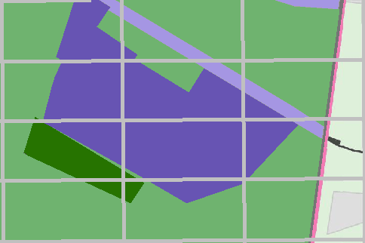
72

73

74

75

76

М 1:25000

